《药食同源基础》课程报告

**中医学理论——上火病因、去火疗法以及药食同源的研究**

|  |  |
| --- | --- |
| 姓 名： | 吴本 |
| 学 号： | 2022112647 |
| 班 级： | 22L0219 |
| 所在院系： | 基础学部（计算机与电子通信） |

中国知网查阅文献

摘要：现代社会，中国人已经基本解决了温饱问题，迎来了吃饱到吃好的转变。但在吃得更丰富的同时，似乎也面临着不少“幸福”的烦恼。上火就是很多老百姓所困扰的一个问题。而上火的原理，以及相关的处理措施、有效的食材调理，则是本论文旨在阐述的对象。我们希望通过相关的分析，帮助老百姓解决上火的烦恼，从而吃得更顺心。

关键词：上火、去火、枸杞、苦瓜、菊花、决明子

**正文：**

“上火”从中医理论看，认为是人体阴阳平衡失调的结果。感受外邪，或人体机能活动亢进，就会出现阳盛阴衰的热证证候。一般认为实火（实热）多由于火热之邪内侵或嗜食辛辣所致，而精神过度刺激、脏腑功能活动失调亦可引起实火内盛。虚火（虚热）多因内伤劳损所致，如久病精气耗损、劳伤过度，可导致脏腑失调、阴血虚损而生内热，内热进而化虚火。“上火”（热证）的病因可以概括为五个方面：①外感火热之邪；②寒邪入里化热；③七情过激，郁而化热；④饮食不节，积久化热；⑤房室劳伤，劫夺阴津。

至于上火的临床表现，也值得我们去关注。“上火”（热证）的临床表现有轻有重，常见的重症如中暑，多在处于温度过高、缺水、闷热的环境下时间过长所致，可出现发热，甚至昏迷，是一种典型的外感火热证。而通常所说的“上火”一般比较轻，多属于中医热证的轻症，如不伴有全身热性症状的眼睛红肿、口角糜烂、尿黄、牙痛、咽喉痛等。这种情况内生的火热情况比外感火热多。如工作生活压力大、经常熬夜、吃辛辣食物等，易从内生火。

实火临床表现：面红目赤、口唇干裂、口苦燥渴、口舌糜烂、咽喉肿痛、牙龈出血、鼻衄出血、耳鸣耳聋、疖疮乍起、身热烦躁、尿少便秘、尿血便血、舌红苔黄、脉数。

虚火临床表现：多因内伤劳损所致，可进一步分为阴虚火旺和气虚火旺（气虚内热）两型。阴虚火旺多表现为潮热盗汗、形体消瘦、口燥咽干、五心烦热、躁动不安、舌红无苔、脉细数。气虚火旺常见症状有全身低热、午前为甚、畏寒怕风、喜热怕冷、身倦无力、气短懒言、自汗不已、尿清便溏、脉大无力、舌淡苔薄。

临床常见的“上火”类型：

**1.心火**

分虚实两种，虚火表现为低热、盗汗、心烦、口干等；实火表现为反复口腔溃疡、牙龈肿痛、口干、小便短赤、心烦易怒等。

**2.肺火**

主要表现为干咳少痰、痰中带血、咽疼音哑、潮热盗汗等。

**3.胃火**

分虚实两种，虚火表现为轻微咳嗽、饮食量少、便秘、腹胀、舌红、少苔；实火表现为上腹不适、口干口苦、大便干硬、舌苔黄腻。

**4.肝火**

常称一些情绪容易激动的人为“肝火大”。其实，一般俗称“肝火大”的体质还有下列症状：口干舌燥、口苦、口臭、头痛、头晕、眼干、睡眠不稳定、身体闷热、舌苔增厚等。

**5.肾火**

主要表现为头晕目眩、耳鸣耳聋、发脱齿摇、睡眠不安、五心烦热、形体消瘦、腰腿酸痛等。

以上便是关于上火的一些研究，我们现在接着来探讨药食同源对于去火疗法的作用。首先，我们平常食用的食物中就有着不少去火的好法宝。苦瓜就是一个好例子。苦味食物是火邪的天敌，这句话不无道理。苦瓜煸鸭肉:苦瓜去瓤,切成条。鸭肉切成条。将苦瓜稍微用清水焯一下捞出;用食用油把鸭肉煸热,加少许酱油或者豆豉调味至肉熟;再将焯过的苦瓜入锅翻。【2】但是我们于此并不多加讨论，接下来我们重点探讨菊花枸杞决明子这三种食材的作用。

古人认为，**菊花茶可以清热去火**，对口干、火旺、目涩，或由风、寒、湿引起的肢体疼痛、麻木的疾病均有一定的疗效。 古籍记载认为菊花味甘苦，性微寒，具有疏散风热、平抑肝阳、清肝明目、清热解毒的功效。**1、风热感冒，温病初起**

本品味辛疏散，体轻达表，气清上浮，微寒清热，功能疏散肺经风热，但发散表邪之力不强。常用治[风热感冒](https://baike.baidu.com/item/%E9%A3%8E%E7%83%AD%E6%84%9F%E5%86%92/2724377?fromModule=lemma_inlink" \t "_blank)，或温病初起，温邪犯肺，发热、头痛、咳嗽等症，每与性能功用相似的桑叶相须为用，并常配伍连翘、薄荷、桔梗等，如桑菊饮（《温病条辩》）。

**2、肝阳眩晕，肝风实证**

本品性寒，入肝经，能清肝热、平肝阳，常用治肝阳上亢，头晕目眩，每与石决明、珍珠母、白芍等[平肝潜阳药](https://baike.baidu.com/item/%E5%B9%B3%E8%82%9D%E6%BD%9C%E9%98%B3%E8%8D%AF/9245082?fromModule=lemma_inlink" \t "_blank)同用。若肝火上攻而眩晕、头痛，以及肝经热盛、热极动风者，可与羚羊角、钩藤、桑叶等清肝热、熄肝风药同用，如羚角钩藤汤（《通俗伤寒论》）。

**3、目赤昏花**

本品辛散苦泄，微寒清热，如肝经，既能疏散肝经风热，又能清泄肝热以明目，故可用治肝经风热，或肝火上攻所致目赤肿痛，治疗前者常与蝉蜕、木贼、白僵蚕等疏散风热明目药配伍，治疗后者常与石决明、决明子、夏枯草等清肝明目药同用。若肝肾[精血不足](https://baike.baidu.com/item/%E7%B2%BE%E8%A1%80%E4%B8%8D%E8%B6%B3/12640053?fromModule=lemma_inlink" \t "_blank)，目失所养，眼目昏花，视物不清，又常配伍枸杞子、熟地黄、山茱萸等滋补肝肾、益阴明目药，如[杞菊地黄丸](https://baike.baidu.com/item/%E6%9D%9E%E8%8F%8A%E5%9C%B0%E9%BB%84%E4%B8%B8/5299267?fromModule=lemma_inlink" \t "_blank)（《医级》）。

**4、疮痈肿毒**

本品味苦性寒，能清热解毒，可治疗疮痈肿毒，常与金银花、生甘草同用，如甘菊汤（《揣摩有得集》）。[1]

我们接着看决明子的功效。决明子自古就有清肝明目、清热解毒功效, 现代人经常用它泡茶以预防近视。韩昌志等人[16]以狗或家兔为试验对象验证决明的明目作用, 注射决明水煎液后, 测眼睫状肌中乳酸脱氢酶活性, 发现其活性比对照组明显提高。

至于枸杞，它的作用也不容小觑。1、枸杞子具有增强免疫的作用

枸杞中含有枸杞多糖，可以帮助增强机体免疫细胞的活性，提高免疫力。

2、枸杞子具有保肝护肝的作用

枸杞对于肝脏细胞有保护作用，可以帮助修复已遭损伤的肝细胞。枸杞对脂质代谢或抗脂肪肝的作用，主要是由于其中所含的甜菜碱所引起，后者在体内起甲基供应体的作用。枸杞子中含有的多糖能够对我们的肝肾起到非常不错的保护作用，另外对于肝损伤的修复情况也是非常不错的。因为他能够有效的降低身体中的血清谷丙转化成氨酶，这样肾脏功能自然而然就会恢复健康。除此之外，枸杞子还能够有效的抑制身体中的脂肪在肝细胞之中沉淀，所以也具有促进肝细胞以及身体其他细胞新生的功效。

3、枸杞子具有美容养颜的作用

枸杞子中含有非常丰富的枸杞多糖、维生素、胡萝卜素、黄酮类以及硒元素等等，这些物质在进入身体之后都能够起到非常不错的抗氧化功效，清除体内多余的自由基，令机体更加的年轻。

4、枸杞子具有明目的作用

如果身体出现了眼睛疲劳、干涩、看东西不清楚以及头晕眼花的情况，这个时候将枸杞子泡水服用能够很好的缓解不适症状。经常服用枸杞子具有非常不错的明目效果。另外，在天气炎热的时候身体很容易出现上火以及肝火旺盛的情况，这个时候服用枸杞子也能够起到清火的作用。

5、枸杞子具有提高睡眠质量的作用

建议最好能够每天下午的时候服用一杯枸杞茶，到晚上的时候能够大大的提高睡眠质量。

6、枸杞子具有补肾壮阳的作用

中医常用它来辅助肝肾阴亏、腰膝酸软、遗精等病症。可以搭配一些其他养生食物来提高补肾壮阳效果。比如：枸杞加淫羊藿：一起泡茶壮阳补肾效果很明显的，淫羊藿有一个外号叫“植物伟哥”，它富含锰，可以防止男性睾丸退化，壮阳补肾，提升性功能。建议可以坚持服用效果比较好。【3】

。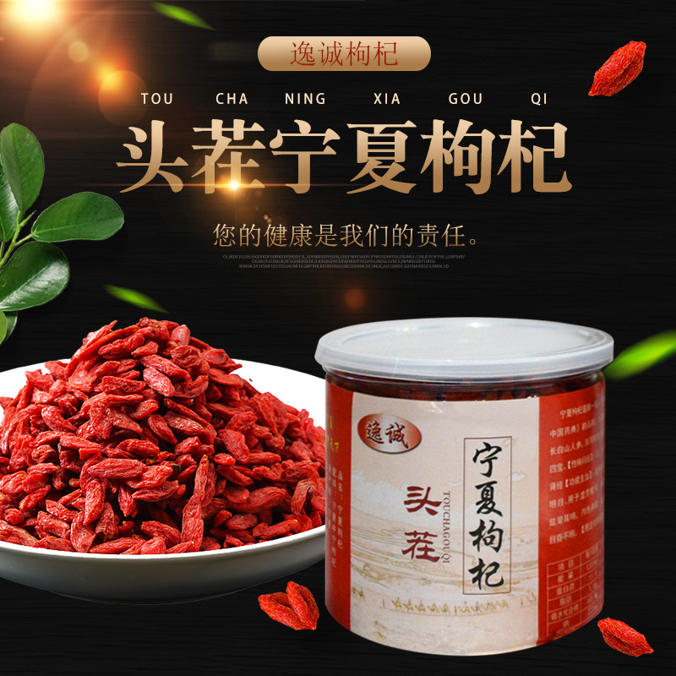

当然，也有一些人认为这个太麻烦，所以，现在给大家推荐一下夏天清热解毒的好零食。

现代人吃冰，并不仅仅是为了解暑

在一个不仅仅追求物质的年代，精神追求才是最终追求。有设计感的门店，吸引“小姐姐”们前去打卡。“萌萌哒”的雪糕设计，也让年轻人们合影自拍。雪糕并不仅仅为了解暑等基础功能，同时也必须带来心灵上的愉悦，才能获得人们的关注。这反映的是社会的再次进化，也说明了人们物质生活已经足够富足。

这个需求，使得冷饮创新企业如雨后春笋般出现，它们一般都拥有年轻化的设计、“城会玩”的营销团队，既能创造出新奇的口味，也能做出符合现代人审美的设计方案，还能兼顾制造有意思的营销事件。

对于传统乳业集团来说，挑战接踵而至，但是它们似乎也能见招拆招。传统雪糕系列，不靠卖情怀也能收获全年龄段用户，实惠的价格、不变的品质，真材实料永远不落后。

庞大的市场，直达本质是王者

不得不说，网红品牌对雪糕附加价值的利用，是否过多地转嫁回消费者身上了？奢侈品一般的定价，是否已经脱离雪糕本身过多了，这样算消费升级吗？

新兴品牌在与传统集团竞争，似乎吸引的是不同的年龄层，反映的是不同的心灵追求。通过标新立异的方法能持久吗？直达消费者内心，又不过度消耗热情，是不是应该让更多新兴品牌认知到。

是传统集团，在找新方法、新方案的同时，能否沉下心去与时俱进。

各种品牌各自都有优劣。但是冷饮市场很庞大，庞大到几千年的时间跨度，这个市场依旧在越来越庞大，机遇永远存在。挑战也会越加严峻。

故，抛砖引玉——王者一定是至善的，至善最美，也会让人彻底愉悦，并且是全方位的。

**2 0 2 1 解暑去火TOP2 0  下载原图**

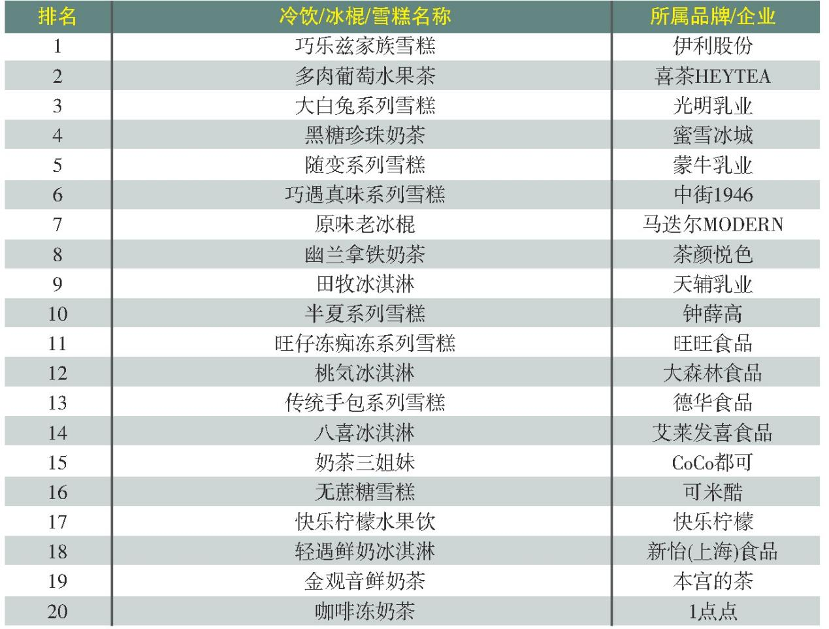

2021.08德本咨询/eNet研究院/互联网周刊选择排行

最后，笔者在这里告诉大家：健康，是可以吃出来的！祝大家吃出幸福，吃出未来！

* 【1】高学敏．中药学．北京：中国中医出版社，2007：74

[2]翁映颖.夏天最适合去火的食物[J].中国民间疗法,2018,26(06):13-14.

【3】红薯，《枸杞的功效与作用》知乎2021

[4]雾隐.2021解暑去火TOP20[J].互联网周刊,2021,(17):22.